ER-диаграмма базы данных проекта “Автоматизация администратора отеля”
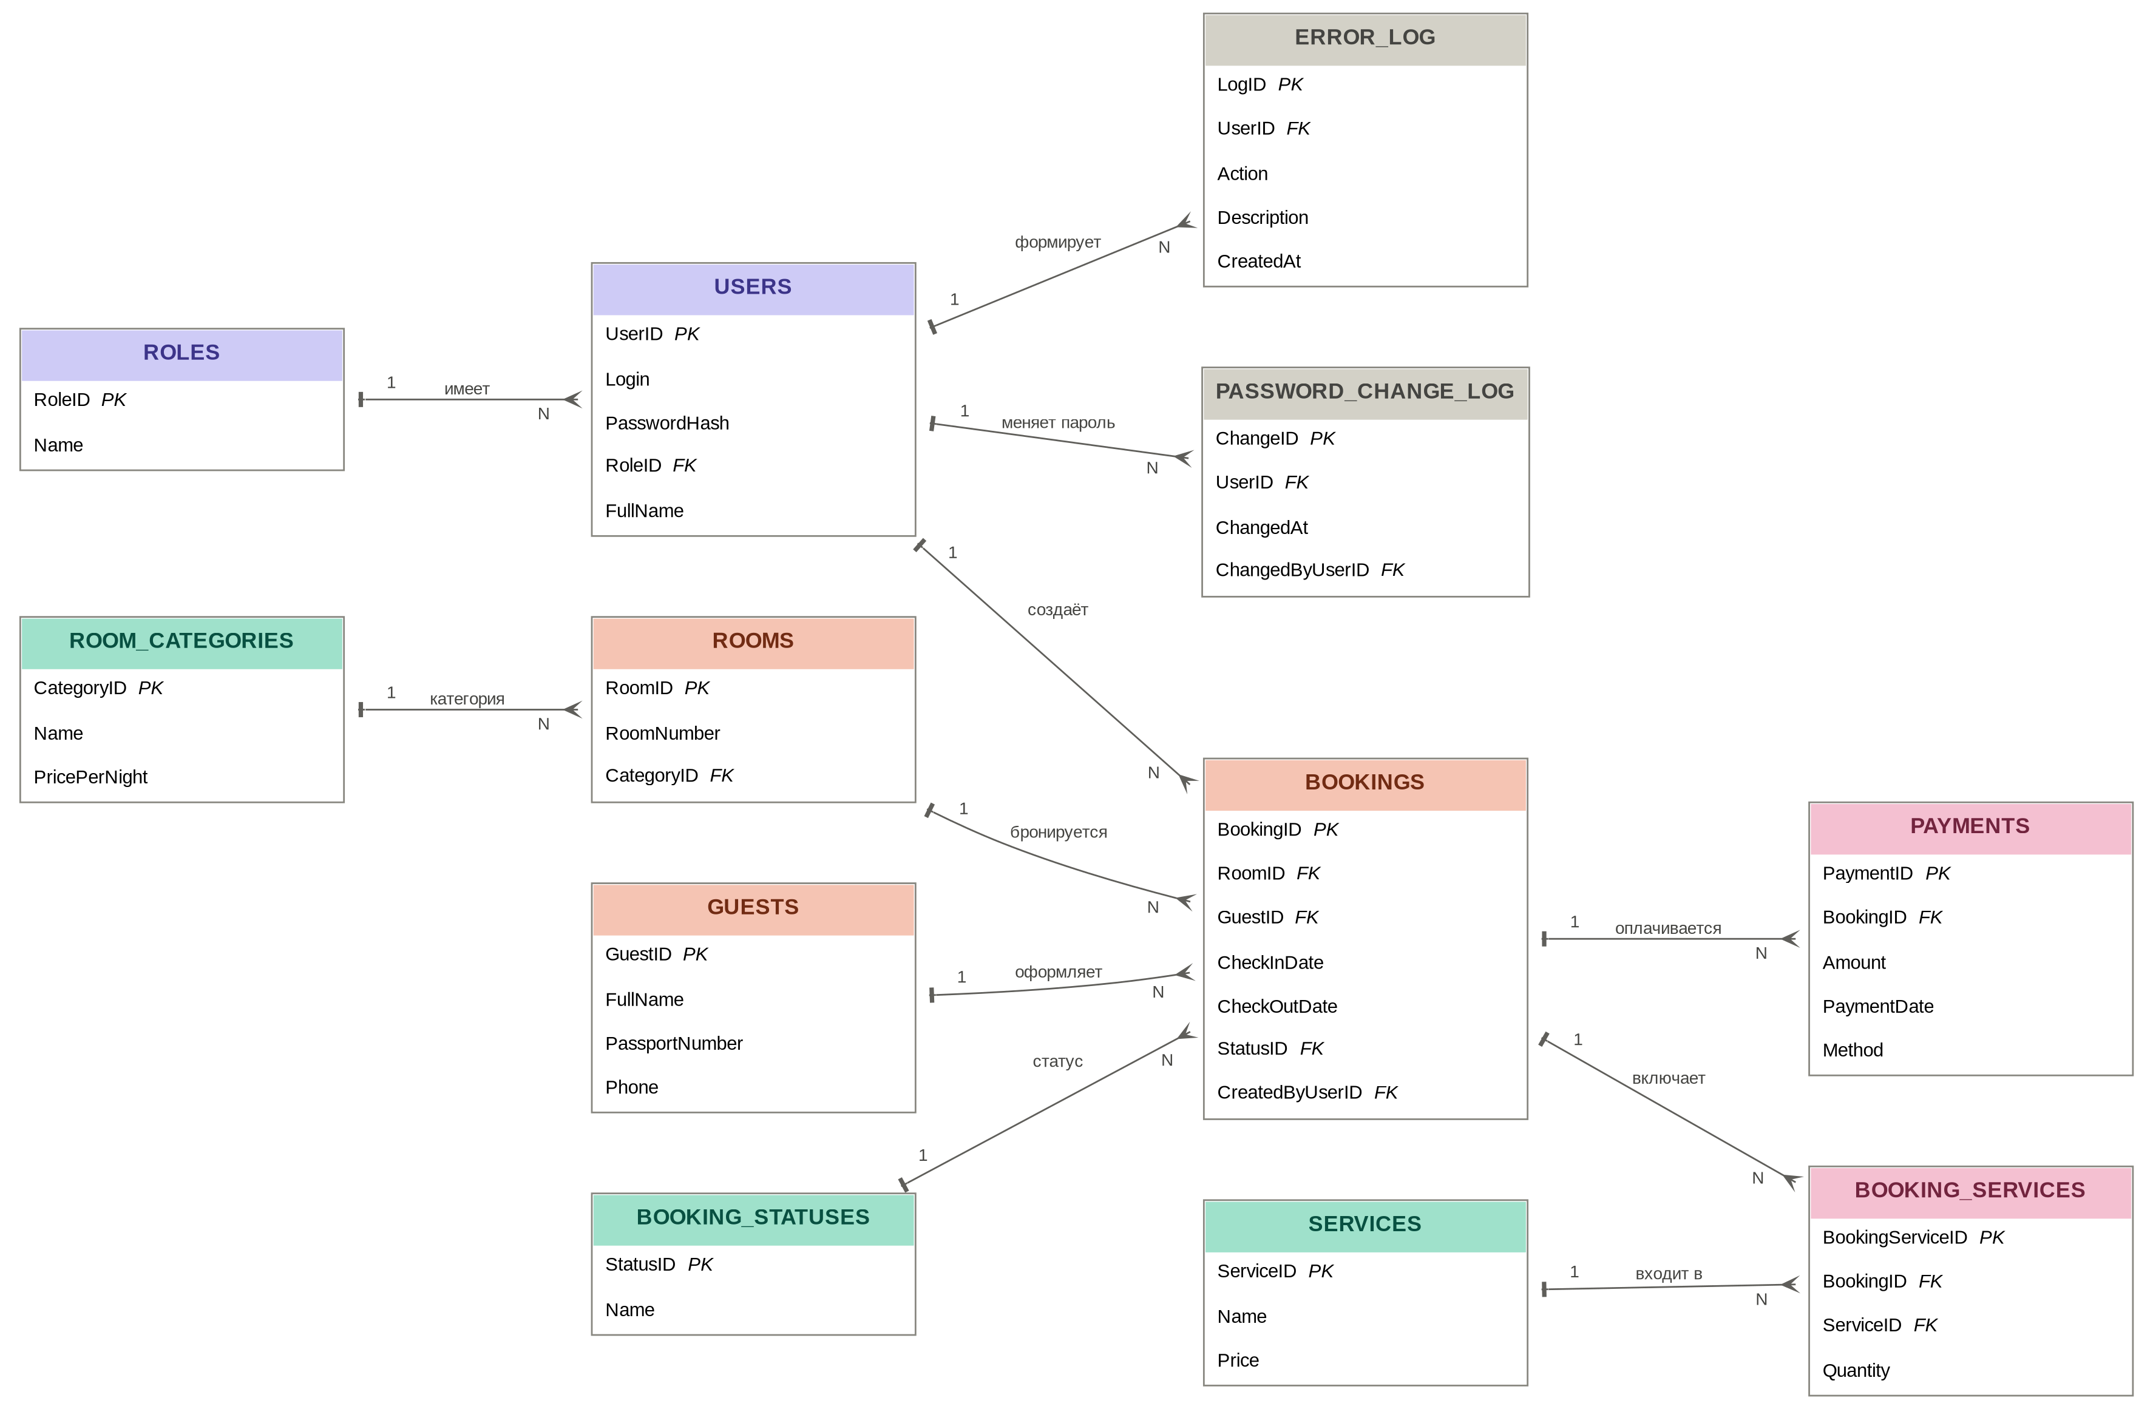

Основные таблицы предметной области - номера, постояльцы, бронирования, оплаты
Ролевые таблицы - пользователи и роли (админ / пользователь), лежат в основе входа и прав доступа
Справочные таблицы — фиксированные списки значений (категории номеров, статусы брони, услуги)
Служебные таблицы - журнал ошибок и журнал смены паролей

Поянение к схеме:
База данных состоит из 12 таблиц и построена вокруг трёх основных сущностей: номера (ROOMS), постояльцы (GUESTS) и бронирования (BOOKINGS). Бронирование связывает конкретный номер с конкретным постояльцем на определённый диапазон дат — именно на основании этих дат бэкенд проверяет, свободен ли номер, при попытке заселения.
Таблицы ROLES и USERS реализуют разграничение прав: администратор и обычный пользователь видят разный функционал, а пароли хранятся в виде хэша (PasswordHash), а не в открытом виде. Таблица PASSWORD_CHANGE_LOG фиксирует историю смены паролей, а ERROR_LOG — журнал ошибок и действий пользователей, который нужен для отчёта об ошибках по ходу разработки.
Справочные таблицы (ROOM_CATEGORIES, BOOKING_STATUSES, SERVICES) хранят фиксированные наборы значений и не содержат бизнес-логики — они лишь исключают дублирование текстовых значений в основных таблицах и упрощают редактирование справочников через админ-панель.
Таблицы PAYMENTS и BOOKING_SERVICES (связь «многие ко многим» между бронированиями и услугами) добавлены сверх минимального набора из задания, чтобы база данных содержала не менее 12 таблиц, как того требует техническое задание.

